天津用水报装管理系统水务集团模块维护服务邀请函
- 项目需求：
（SW-ZB-F-2026-0017）根据市水文水资源中心《关于规范信息系统权限和接口维护工作的函》的相关要求,为保障集团相关业务在 “ 天津市用水报装管理系统 ” 及津心办 APP 报修模块对接中的稳定、高效运行,现对天津水务集团有限公司的系统权限及接口进行运维服务。具体详见天津市用水报装管理系统天津水务集团相关模块运维服务需求方案。
- 资格要求：
- 具有营业执照副本或事业单位法人证书或民办非企业单位登记证书或社会团体法人登记证书或基金会法人登记证书，并在有效期内；
- 在“信用中国”网站(https://www.creditchina.gov.cn/)查询严重失信主体名单，未被列入名单并将查询结果截图加盖单位公章，见附图；
- 仅限水务集团合格供应商库范围内（“津水云采”平台注册审核通过并购买且激活CA证书的供应商）；
- 本项目不允许联合体参与。
- 服务期限：自合同签订之日起一年。
- 项目控标价：总报价3.8万。
- 付款方式：日常运行维护费每月完成服务相关内容并验收后支付，应急维护费按照实际发生情况结算（以合同签订为准）。
- 质量要求：符合项目需求。
- 评审办法：资格审查并谈判。
- 报价文件内容（格式自拟）：
- 报价单
须具备计量单位、单价、等内容；
序号 | 项目名称 | 报价（元）
1 | 日常运行维护费
2 | 应急维护费

- 资格审查资料
- 具有营业执照副本或事业单位法人证书或民办非企业单位登记证书或社会团体法人登记证书或基金会法人登记证书，并在有效期内；
- 在“信用中国”网站(https://www.creditchina.gov.cn/)查询严重失信主体名单，未被列入名单并将查询结果截图加盖单位公章；
- 授权委托书；
- 非联合体投标承诺书。
- 报价要求
- 参与报价供应商请登录“津水云采”平台http://www.jinshuiyuncai.com。此次报价为线上报价，报价文件均需加盖公章，按照报价文件内容要求上传报价；一次性报出最具竞争力的价格，提供分项报价并合计总价，所报价格为到货含税价。所报价格应包括本项目全部费用。
- 按照报价格式要求将报价文件扫描成PDF的形式，上传报价文件扫描件（盖章）。
- 报价文件需编制目录并标注页码。
- 报价文件应严格按照询价公告及询价文件要求提报资料, 资料不齐或未上传电子版文件视为无效报价将被否决。
注：请报价人认真阅读询价文件要求，任意一项的不响应将导致投标被否决。如有格式要求的，请按照格式提供，如未提供格式的，请报价人自拟，包含但不限于格式中内容。
- 报价文件的提交
- 报价文件提交的截止时间：2026年5月25日17:00。
- 报价文件递交方式：报价文件加盖公章并上传“津水云采”平台。
- 开标地点：线上开标，不举行现场开标仪式。

附图：

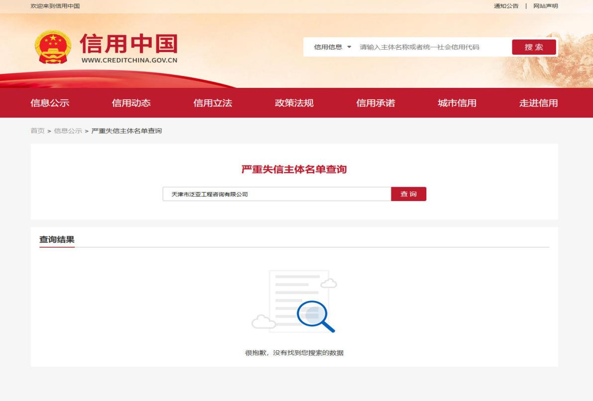
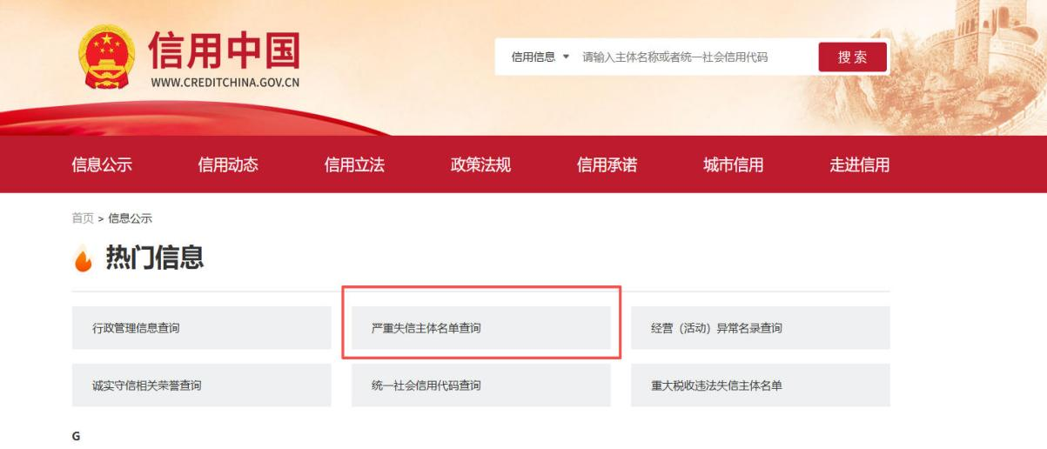

天津市用水报装管理系统天津水务集团相关模块运维服务需求方案

项目概述

为落实好优化营商环境工作要求，市水务局所属市水文水资源管理中心于2021年建成上线“天津市用水报装管理系统”，该系统作为市级统一平台，已与津心办App等市级政务平台实现互联互通，旨在推动全市高频供水业务“一网通办”。用户通过津心办App提交供水诉求后，由该平台传派至集团受理承办，并接受市、区级水务部门监管。
鉴于天津水务集团是全市主要供水企业，承办大部分报装项目，同时具备成熟的客服工单传派系统，为确保水务集团及下属单位数据监管、跨系统数据交互、津心办端展示与故障报修同步等核心业务正常开展，提供全年专业化运维服务，满足日常运行、应急保障、政策适配等运维需求。
二、运维范围
（一）“用水报装管理系统”供水企业专属权限运维：为集团水务运营管理部及各区域供水公司用水报装项目管理人员配置的专属权限账号及功能页面提供年度运维支持。
（二）津心办APP报修模块与天津水务集团客服工单系统的数据接口运维保障。
三、运维服务需求内容
经与业务部门初步沟通，服务需求方案如下：

（一）服务需求内容
1.数据通道与监管端功能年度维护优化
- 维护适配接口，实现津心办APP/小程序、“天津用水报装管理系统”的“报修”数据自动同步至集团客服工单系统，并完成数据实时回传与用户端展示。后续年度优化、修复漏洞，迭代反馈流程与展示效果。
- 维护集团及各区域供水公司数据监管端功能。在“天津用水报装管理系统”运维“水务集团”用户角色并配置专属权限，完善多维度条件查询、筛选、导出功能；后续年度根据上级政策及业务需求进行年度优化。
2.接口监控与故障修复人力：含运维人员轮班保障，全年7×12小时接口监控，技术问题及故障分级响应并处置，每季度性能优化。
3.新增需求与功能迭代技术支持成本：含上级政策适配运维，每年提供不超过3次数据接口优化、2次功能迭代优化。
4.日常技术咨询与运行报告生成服务成本：确保服务响应效率与功能适配性满足集团长期业务需求，全年7×12 小时技术咨询，每月生成系统运行报告。

（二）服务清单
工作类型 | 服务模块 | 服务项 | 服务内容
基础类工作 | 日常运行维护费 | 水务集团及下属单位数据监管端功能运维 | 按需配置“天津用水报装管理系统”监管端中的“水务集团”用户角色并对专属权限进行修改，按需优化多维度条件查询，支持按时间、区域、业务类型、状态筛选等，优化 Excel 格式标准化导出功能；按营商环境考核要求及统计需求新增查询维度或优化导出模板。
基础类工作 | 日常运行维护费 | 水务集团与用水报装业务系统数据接口运维 | 故障报修数据接口运维，确保津心办APP/小程序、“天津用水报装管理系统”故障报修数据自动抓取同步至集团系统；结果回传模块运维，确保数据实时回传与用户端展示正常；保障外部集成接口连接状态正常、数据传输成功率正常；及时优化同步效率、修复漏洞，迭代反馈流程与展示效果。
基础类工作 | 日常运行维护费 | 日常巡检 | 每日巡检服务器状态与核心功能，全面监控服务器（CPU、内存、磁盘）、网络（带宽、延迟、链路）、应用系统（响应时间、请求成功率、错误日志）。每周巡检数据同步及安全漏洞。每月巡检性能优化、存储健康度及备份恢复。验证前台功能、后台数据完整性、外部系统对接及设备告警情况；确保服务器、数据库、网络节点的正常运行。
绩效类工作（据实结算） | 应急维护费 | 技术咨询服务 | 日常技术咨询与运行报告生成服务成本，确保服务响应效率与功能适配性满足集团长期业务需求。全年7×12小时技术咨询，每季度生成系统运行报告。
绩效类工作（据实结算） | 应急维护费 | 故障排障服务 | 按影响范围与严重程度分级处理，一级故障（系统宕机、报装失效）15分钟响应、2小时恢复；二级故障（查询卡顿、数据延迟）30分钟响应、4小时恢复；三级故障（界面异常、非核心按钮失效）1小时响应、8小时恢复。通过日志分析定位故障，形成含现象、原因、方案及预防措施的报告，避免重复故障；
绩效类工作（据实结算） | 新增需求与功能迭代 |  | 含上级政策适配优化。每年提供不超过3次新增数据接口优化、2次功能迭代调整

